**Tuần 3: Thiết kế nút đăng nhập và đăng ký.**

**1. Tạo nút đăng nhập**

- Chuột phải vào WebLeHoi nằm ở Solution Explorer

- Chọn add -> Chọn New Item… -> Chọn Web From đặt Name ( Login.aspx)

- Code lệnh Đăng nhập người dùng

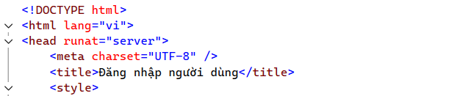

**2. Tạo nút đăng ký**

- Chuột phải vào WebLeHoi nằm ở Solution Explorer

- Chọn add -> Chọn New Item… -> Chọn Web From đặt Name ( Register.aspx)

- Code lệnh Đăng ký người dùng

**3. Thông tin cá nhân**

- Chuột phải vào WebLeHoi nằm ở Solution Explorer

- Chọn add -> Chọn New Item… -> Chọn Web From đặt Name ( Thongtincanhan.aspx)

- Code thông tin người dùng

